Анкета животного без владельца от 04.09.2022г.

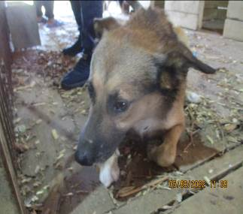 | Дата отлова, место (район, улица, дом) | Дзержинский район, ул. Космонавтов
 | Пол животного | Самец – 3891/2022
 | Дата вакцинации | Вет.паспорт
 | Дата кастрации/стерилизации | 08.09.2022 г.
 | Дата выпуска, место (район, улица, дом) | 09.09.2022 г. - договор
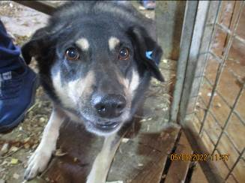 | Дата отлова, место (район, улица, дом) | Дзержинский район, ул. Космонавтов
 | Пол животного | Самка – 3890/2022
 | Дата вакцинации | Вет.паспорт
 | Дата кастрации/стерилизации | -
 | Дата выпуска, место (район, улица, дом) | 05.09.2022 г. - договор
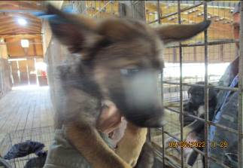 | Дата отлова, место (район, улица, дом) | Дзержинский район, ул. им. Воровского
 | Пол животного | Самка – 3881/2022
 | Дата вакцинации | 15.09.2022 г.
 | Дата кастрации/стерилизации | 15.09.2022 г.
 | Дата выпуска, место (район, улица, дом) | 19.09.2022 г. – среда обитания
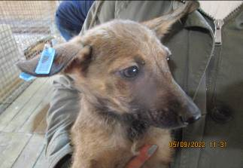 | Дата отлова, место (район, улица, дом) | Дзержинский район, ул. им. Воровского
 | Пол животного | Самка – 3883/2022
 | Дата вакцинации | 15.09.2022 г.
 | Дата кастрации/стерилизации | 15.09.2022 г.
 | Дата выпуска, место (район, улица, дом) | 19.09.2022 г. – среда обитания
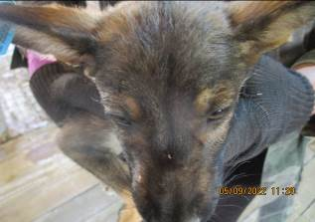 | Дата отлова, место (район, улица, дом) | Дзержинский район, ул. им. Воровского
 | Пол животного | Самка – 3880/2022
 | Дата вакцинации | 15.09.2022 г.
 | Дата кастрации/стерилизации | 15.09.2022 г.
 | Дата выпуска, место (район, улица, дом) | 19.09.2022 г. – среда обитания
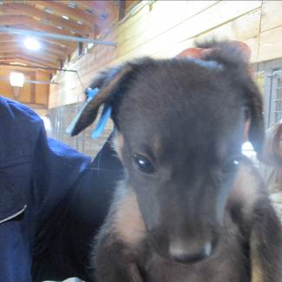 | Дата отлова, место (район, улица, дом) | Дзержинский район, ул. им. Воровского
 | Пол животного | Самец – 3882/2022
 | Дата вакцинации | 15.09.2022 г.
 | Дата кастрации/стерилизации | 15.09.2022 г.
 | Дата выпуска, место (район, улица, дом) | 19.09.2022 г. – среда обитания
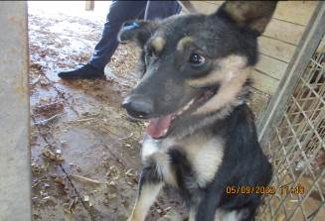 | Дата отлова, место (район, улица, дом) | Дзержинский район, ул. Никольская
 | Пол животного | Самка – 3895/2022
 | Дата вакцинации | 15.09.2022 г.
 | Дата кастрации/стерилизации | 15.09.2022 г.
 | Дата выпуска, место (район, улица, дом) | 19.09.2022 г. - договор
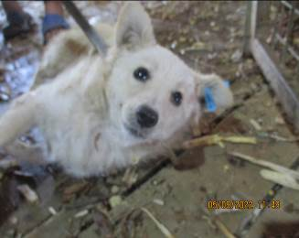 | Дата отлова, место (район, улица, дом) | Дзержинский район, ул. Таврическая
 | Пол животного | Самка – 3897/2022
 | Дата вакцинации | 15.09.2022 г.
 | Дата кастрации/стерилизации | 15.09.2022 г.
 | Дата выпуска, место (район, улица, дом) | 15.09.2022 г. - договор
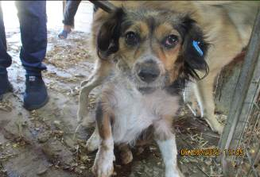 | Дата отлова, место (район, улица, дом) | Дзержинский район, ул. Таврическая
 | Пол животного | Самка – 3894/2022
 | Дата вакцинации | 15.09.2022 г.
 | Дата кастрации/стерилизации | 15.09.2022 г.
 | Дата выпуска, место (район, улица, дом) | 15.09.2022 г. - договор
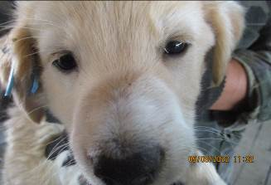 | Дата отлова, место (район, улица, дом) | Дзержинский район, ГСК «Локомотив-1»
 | Пол животного | Самец – 3884/2022
 | Дата вакцинации | 15.09.2022 г.
 | Дата кастрации/стерилизации | 15.09.2022 г.
 | Дата выпуска, место (район, улица, дом) | 19.09.2022 г. – среда обитания
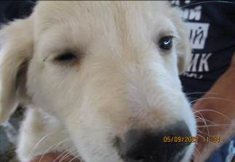 | Дата отлова, место (район, улица, дом) | Дзержинский район, ГСК «Локомотив-1»
 | Пол животного | Самец – 3887/2022
 | Дата вакцинации | 15.09.2022 г.
 | Дата кастрации/стерилизации | 15.09.2022 г.
 | Дата выпуска, место (район, улица, дом) | 19.09.2022 г. – среда обитания

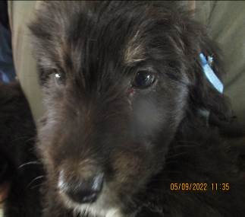 | Дата отлова, место (район, улица, дом) | Дзержинский район, ГСК «Локомотив-1»
 | Пол животного | Самец – 3888/2022
 | Дата вакцинации | 15.09.2022 г.
 | Дата кастрации/стерилизации | 15.09.2022 г.
 | Дата выпуска, место (район, улица, дом) | 19.09.2022 г. – среда обитания
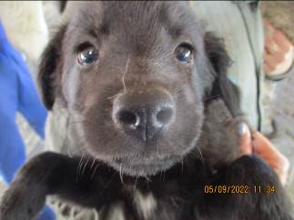 | Дата отлова, место (район, улица, дом) | Дзержинский район, ГСК «Локомотив-1»
 | Пол животного | Самец – 3886/2022
 | Дата вакцинации | 15.09.2022 г.
 | Дата кастрации/стерилизации | -
 | Дата выпуска, место (район, улица, дом) | 11.10.2022 г. - падеж
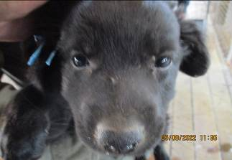 | Дата отлова, место (район, улица, дом) | Дзержинский район, ГСК «Локомотив-1»
 | Пол животного | Самка – 3889/2022
 | Дата вакцинации | 15.09.2022 г.
 | Дата кастрации/стерилизации | -
 | Дата выпуска, место (район, улица, дом) | 08.10.2022 г. - падеж
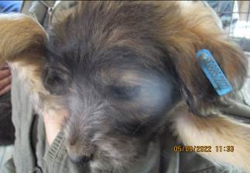 | Дата отлова, место (район, улица, дом) | Дзержинский район, ГСК «Локомотив-1»
 | Пол животного | Самец – 3885/2022
 | Дата вакцинации | 15.09.2022 г.
 | Дата кастрации/стерилизации | 15.09.2022 г.
 | Дата выпуска, место (район, улица, дом) | 30.09.2022 г. – среда обитания
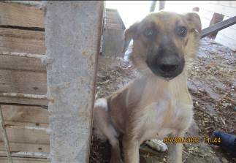 | Дата отлова, место (район, улица, дом) | Дзержинский район, ГСК «Локомотив-1»
 | Пол животного | Самка – 3893/2022
 | Дата вакцинации | 15.09.2022 г.
 | Дата кастрации/стерилизации | 15.09.2022 г.
 | Дата выпуска, место (район, улица, дом) | 19.09.2022 г. – среда обитания
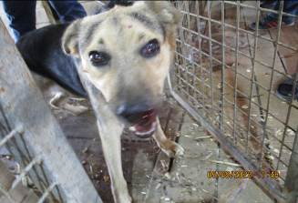 | Дата отлова, место (район, улица, дом) | Дзержинский район, ГСК «Локомотив-1»
 | Пол животного | Самка – 3896/2022
 | Дата вакцинации | 15.09.2022 г.
 | Дата кастрации/стерилизации | 15.09.2022 г.
 | Дата выпуска, место (район, улица, дом) | 19.09.2022 г. – среда обитания
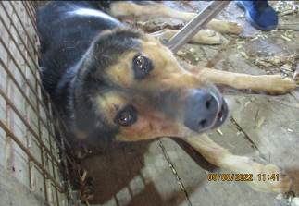 | Дата отлова, место (район, улица, дом) | Дзержинский район, ГСК «Локомотив-1»
 | Пол животного | Самец – 3892/2022
 | Дата вакцинации | 15.09.2022 г.
 | Дата кастрации/стерилизации | 15.09.2022 г.
 | Дата выпуска, место (район, улица, дом) | 19.09.2022 г. – среда обитания
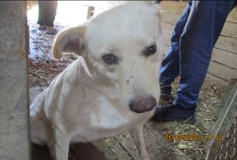 | Дата отлова, место (район, улица, дом) | Дзержинский район, ул. 8-ой Воздушной Армии
 | Пол животного | Самка – зеленая бирка «Дино»
 | Дата вакцинации | 15.09.2022 г. / 3929/2022
 | Дата кастрации/стерилизации | -
 | Дата выпуска, место (район, улица, дом) | 19.09.2022 г. – среда обитания
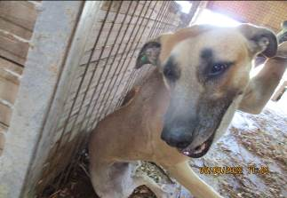 | Дата отлова, место (район, улица, дом) | Дзержинский район, ул. 8-ой Воздушной Армии
 | Пол животного | Самец – зеленая бирка «Дино» / 3928/2022
 | Дата вакцинации | 15.09.2022 г.
 | Дата кастрации/стерилизации | -
 | Дата выпуска, место (район, улица, дом) | 19.09.2022 г. – среда обитания
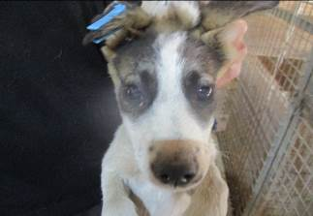 | Дата отлова, место (район, улица, дом) | Советский район, пр-т Университетский
 | Пол животного | Самец – 3902/2022
 | Дата вакцинации | 15.09.2022 г.
 | Дата кастрации/стерилизации | 15.09.2022 г.
 | Дата выпуска, место (район, улица, дом) | 21.09.2022 г. – среда обитания
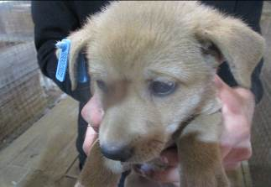 | Дата отлова, место (район, улица, дом) | Советский район, пр-т Университетский
 | Пол животного | Самка – 3900/2022
 | Дата вакцинации | 15.09.2022 г.
 | Дата кастрации/стерилизации | -
 | Дата выпуска, место (район, улица, дом) | 08.10.2022 г. - падеж

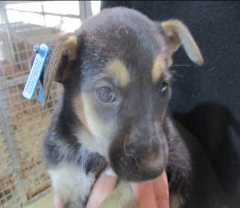 | Дата отлова, место (район, улица, дом) | Кировский район, ул. им. Курчатова
 | Пол животного | Самка – 3899/2022
 | Дата вакцинации | 15.09.2022 г.
 | Дата кастрации/стерилизации | 15.09.2022 г.
 | Дата выпуска, место (район, улица, дом) | 30.09.2022 г. – среда обитания
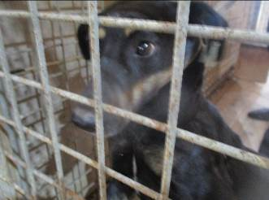 | Дата отлова, место (район, улица, дом) | Кировский район, Парк 50 лет Октября
 | Пол животного | Самка – ст.бир (МБУ «Северное»)
 | Дата вакцинации | 15.09.2022 г.
 | Дата кастрации/стерилизации | -
 | Дата выпуска, место (район, улица, дом) | 30.09.2022 г. – среда обитания
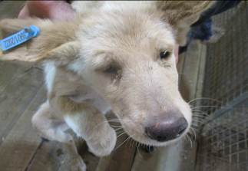 | Дата отлова, место (район, улица, дом) | Кировский район, ул. Быстрова
 | Пол животного | Самка – 3901/2022
 | Дата вакцинации | 15.09.2022 г.
 | Дата кастрации/стерилизации | 15.09.2022 г.
 | Дата выпуска, место (район, улица, дом) | 21.09.2022 г. – среда обитания
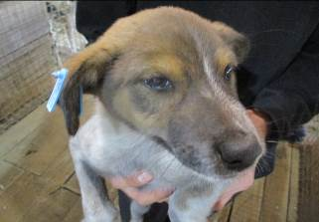 | Дата отлова, место (район, улица, дом) | Кировский район, ул. Быстрова
 | Пол животного | Самка – 3898/2022
 | Дата вакцинации | 15.09.2022 г.
 | Дата кастрации/стерилизации | 15.09.2022 г.
 | Дата выпуска, место (район, улица, дом) | 21.09.2022 г. – среда обитания
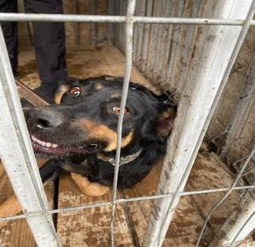 | Дата отлова, место (район, улица, дом) | Кировский район, ул. им. Серафимовича
 | Пол животного | Самка – 3903/2022
 | Дата вакцинации | 15.09.2022 г.
 | Дата кастрации/стерилизации | 15.09.2022 г.
 | Дата выпуска, место (район, улица, дом) | 07.10.2022 г. – среда обитания

